上海化学试卷
考生注意：
1.本试卷满分150分，考试时间120分钟。
2.本考试设试卷和答题纸两部分，试卷包括试题与答题要求；所有答案必须涂或写在答题纸上，做在试卷上一律不得分。
3.答题前，考生务必在答题纸上用钢笔或圆珠笔在答题纸正面清楚地填写姓名、准考证号，并将核对后的条形码贴在指定位置上，在答题纸反面清楚地填写姓名。
4.答题纸与试卷在试题编号上一一对应的，答题时应特别注意，不能错位。
相对原子质量：H-1 C-12 N-14 O-16 Na-23 S-32Cl-35.5 Fe-56
一、选择题（本题共10分，每小题2分，每题只有一个正确选项）

1.轴烯是一类独特的星形环烃。三元轴烯（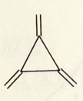）与苯
A.均为芳香烃 B.互为同素异形体
C.互为同系物 D.互为同分异构体
2.下列化工生产过程中，未涉及氧化还原反应的是
A.海带提碘 B.氯碱工业
C.氨碱法制碱D.海水提溴
3.硼的最高价含氧酸的化学式不可能是
A.HBO₂ B.H₂BO₃ C.H₃BO₃ D.H₂B₄O₇
4.下列各组物质的熔点均与所含化学键的键能有关的是
A.CaO与CO₂B.NaCl与HClC.SiC与SiO₂ D.Cl₂与I₂
5.烷烃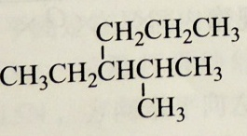的命名正确的是
A.4-甲基-3-丙基戊烷 B.3-异丙基己烷
C.2-甲基-3-丙基戊烷 D.2-甲基-3-乙基己烷
二、选择题（本题共36分，每小题3分，每题只有一个正确选项）
6.能证明乙酸是弱酸的实验事实是
A.CH₃COOH溶液与Zn反应放出H₂
B.0.1 mol/L CH₃COONa溶液的pH大于7
C.CH₃COOH溶液与NaCO₃反应生成CO₂
D.0.1 mol/L CH₃COOH溶液可使紫色石蕊变红
7.已知W、X、Y、Z为短周期元素，原子序数依次增大。W、Z同主族，X、Y、Z同周期，其中只有X为金属元素。下列说法一定正确的是
A.原子半径：X＞Y＞Z＞W
B.W的含氧酸的酸性比Z的含氧酸的酸性强
C.W的气态氢化物的稳定性小于Y的气态氢化物的稳定性
D.若W与X原子序数差为5，则形成化合物的化学式为X₃W₂
8.图1是铜锌原电池示意图。图2中，x轴表示实验时流入正极的电子的物质的量，y轴表示
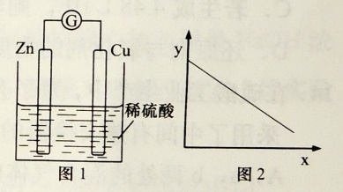
A.铜棒的质量B.c(Zn²⁺)
C.c(H⁺)D.c(SO₄²⁻)
9.向新制氯水中加入少量下列物质，能增强溶液漂白能力的是
A.碳酸钙粉末 B.稀硫酸 C.氯化钙溶液 D.二氧化硫水溶液
10.一定条件下，某容器中各微粒在反应前后变化的示意图如下，其中和代表不同元素的原子。
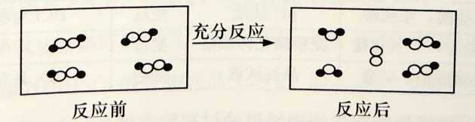
关于此反应说法错误的是
A.一定属于吸热反应 B.一定属于可逆反应
C.一定属于氧化还原反应 D.一定属于分解反应
11.合成导电高分子化合物PPV的反应为：
下列说法正确的是
A.PPV是聚苯乙炔
B.该反应为缩聚反应
C.PPV与聚苯乙烯的最小结构单元组成相同
D.1 mol 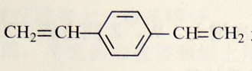最多可与2 mol H₂发生反应 学.科.网
12.下列各组混合物，使用氢氧化钠溶液和盐酸两种试剂不能分离的是
A.氧化镁中混有氧化铝 B.氯化铝溶液中混有氯化铁
C.氧化铁中混有二氧化硅 D.氯化亚铁溶液中混有氯化铜
13.O₂F₂可以发生反应：H₂S+4O₂F₂→SF₆+2HF+4O₂，下列说法正确的是
A.氧气是氧化产物
B.O₂F₂既是氧化剂又是还原剂
C.若生成4.48 L HF，则转移0.8 mol电子
D.还原剂与氧化剂的物质的量之比为1：4
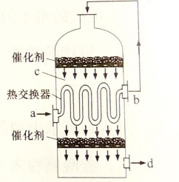
14.在硫酸工业生产中，为了有利于SO₂的转化，且能充分利用热能，采用了中间有热交换器的接触室（见右图）。下列说法错误的是
A.a、b两处的混合气体成分含量相同，温度不同
B.c、d两处的混合气体成分含量相同，温度不同
C.热交换器的作用是预热待反应的气体，冷却反应后的气体
D.c处气体经热交换后再次催化氧化的目的是提高SO₂的转化率

15.下列气体的制备和性质实验中，由现象得出的结论错误的是
选项 | 试剂 | 试纸或试液 | 现象 | 结论
A | 浓氨水、生石灰 | 红色石蕊试纸 | 变蓝 | NH3为碱性气体
B | 浓盐酸、浓硫酸 | pH试纸 | 变红 | HCl为酸性气体
C | 浓盐酸、二氧化锰 | 淀粉碘化钾试液 | 变蓝 | Cl2具有氧化性
D | 亚硫酸钠、硫酸 | 品红试液 | 褪色 | SO2具有还原性
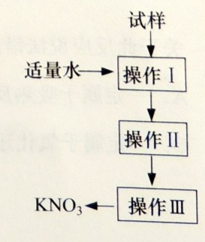
16.实验室提纯含少量氯化钠杂质的硝酸钾的过程如右图所示。
下列分析正确的是
A.操作Ⅰ是过滤，将固体分离除去
B.操作Ⅱ是加热浓缩。趁热过滤，除去杂质氯化钠
C.操作Ⅲ是过滤、洗涤，将硝酸钾晶体从溶液中分离出来
D.操作Ⅰ~Ⅲ总共需两次过滤
17.某铁的氧化物（Fe_{x}O）1.52 g溶于足量盐酸中，向所得溶液中通入标准状况下112 ml Cl₂，恰好将Fe²⁺完全氧化。x值为
A.0.80 B.0.85 C.0.90 D.0.93
三、选择题（本题共20分，每小题4分，每小题有一个或两个正确选项。只有一个正确选项的，多选不给分；有两个正确选项的，选对一个给2分，选错一个，该小题不给分）
18.一定条件下，一种反应物过量，另一种反应物仍不能完全反应的是
A.过量的氢气与氮气 B.过量的浓盐酸与二氧化锰
C.过量的铜与浓硫酸 D.过量的锌与18 mol/L硫酸
19.已知：SO₃²⁻+I₂+H₂O→SO₄²⁻+2I⁻+2H⁺。某溶液中可能含有Na⁺、NH₄⁺、Fe²⁺、K⁺、I⁻、SO₃²⁻、SO₄²⁻，且所有离子物质的量浓度相等。向该无色溶液中滴加少量溴水，溶液仍呈无色。下列关于该溶液的判断正确的是
A.肯定不含I- B.肯定不含SO₄²⁻
C.肯定含有SO₃²⁻D.肯定含有NH₄⁺
20.已知NaOH+Al(OH)₃→Na[Al(OH)₄]。向集满CO₂的铝制易拉罐中加入过量NaOH浓溶液，立即封闭罐口，易拉罐渐渐凹瘪；再过一段时间，罐壁又重新凸起。上述实验过程中没有发生的离子反应是
A. CO₂+2OH⁻→CO₃²⁻+H₂OB.Al₂O₃+2OH⁻+3 H₂O→2 [Al(OH)₄]⁻
C. 2 Al+2OH⁻+6H₂O→2 [Al(OH)₄]⁻+3 H₂↑ D. Al³⁺+4 OH⁻→[Al(OH)₄]⁻
21.类比推理是化学中常用的思维方法。下列推理正确的是
A.CO₂是直线型分子，推测CS₂也是直线型分子
B.SiH₄的沸点高于CH₄，推测H₂Se的沸点高于H₂S
C.Fe与Cl₂反应生成FeCl₃，推测Fe与I₂反应生成FeI₃
D.NaCl与浓H₂SO₄加热可制HCl，推测NaBr与浓H₂SO₄加热可制HBr
22.称取（NH₄）₂SO₄和NH₄HSO₄混合物样品7.24 g，加入含0.1 molNaOH的溶液，完全反应，生成NH₃ 1792 ml（标准状况），则（NH₄）₂SO₄和NH₄HSO₄的物质的量比为
A.1:1 B.1:2 c.1.87:1 D. 3.65:1
四、（本题共12分）
NaCN超标的电镀废水可用两段氧化法处理：
（1）NaCN与NaClO反应，生成NaOCN和NaCl
（2）NaOCN与NaClO反应，生成Na₂CO₃、CO₂、NaCl和N₂
已知HCN（K_{i}=6.3×10⁻¹⁰）有剧毒；HCN、HOCN中N元素的化合价相同。
完成下列填空：
23.第一次氧化时，溶液的pH应调节为____________（选填“酸性”、“碱性”或“中性”）；原因是
______________________。
24.写出第二次氧化时发生反应的离子方程式。
_______________________________________
25.处理100 m³含NaCN 10.3 mg/L的废水，实际至少需NaClO___g（实际用量应为理论值的4倍），才能使NaCN含量低于0.5 mg/L，达到排放标准。学科.网
26.（CN）₂与Cl₂的化学性质相似。（CN）₂与NaOH溶液反应生成_________、__________和H₂O。
27.上述反应涉及到的元素中，氯原子核外电子能量最高的电子亚层是___________；H、C、N、O、Na的原子半径从小到大的顺序为_______。
28.HCN是直线型分子，HCN是___________分子（选填“极性”或“非极性”）。HClO的电子式为___________。
五、（本题共12分）
随着科学技术的发展和环保要求的不断提高，CO₂的捕集利用技术成为研究的重点。
完成下列填空：
29.目前国际空间站处理CO₂的一个重要方法是将CO₂还原，所涉及的反应方程式为：
CO₂（g）+4H₂（g）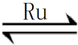CH₄（g）+2H₂O（g）
已知H₂的体积分数随温度的升高而增加。
若温度从300℃升至400℃，重新达到平衡，判断下列表格中各物理量的变化。（选填“增大”、“减小”或“不变”）
v_{正} | v_{逆} | 平衡常数K | 转化率α
30.相同温度时，上述反应在不同起始浓度下分别达到平衡，各物质的平衡浓度如下表：
 | [CO₂]/mol·L⁻¹ | [H₂]/mol·L⁻¹ | [CH₄]/mol·L⁻¹ | [H₂O]/mol·L⁻¹
平衡Ⅰ | a | b | c | d
平衡Ⅱ | m | n | x | y
a、b、c、d与m、n、x、y之间的关系式为_________。
31.碳酸：H₂CO₃，K_{i1}=4.3×10⁻⁷，K_{i2}=5.6×10⁻¹¹
草酸：H₂C₂O₄，K_{i1}=5.9×10⁻²，K_{i2}=6.4×10⁻⁵
0.1 mol/L Na₂CO₃溶液的pH____________0.1 mol/L Na₂C₂O₄溶液的pH。（选填“大于”“小于”或“等于”）
等浓度广东草酸溶液和碳酸溶液中，氢离子浓度较大的是___________。
若将等浓度的草酸溶液和碳酸溶液等体积混合，溶液中各种离子浓度大小的顺序正确的是_____。（选填编号）
a.[H⁺]>[HC₂O₄⁻]>[HCO₃⁻]>[CO₃²⁻] b. [HCO₃⁻]>[HC₂O₄⁻]>[C₂O₄²⁻]>[CO₃²⁻]
c. [H⁺]>[HC₂O₄⁻]>[C₂O₄²⁻]>[CO₃²⁻] d. [H₂CO₃] >[HCO₃⁻]>[HC₂O₄⁻]>[CO₃²⁻]
32.人体血液中的碳酸和碳酸氢盐存在平衡：H⁺+ HCO₃⁻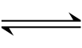 H₂CO₃，当有少量酸性或碱性物质进入血液中时，血液的pH变化不大，用平衡移动原理解释上述现象。学.科网
________________________________
六、（本题共12分）
乙酸乙酯广泛用于药物、染料、香料等工业，中学化学实验常用a装置来制备。
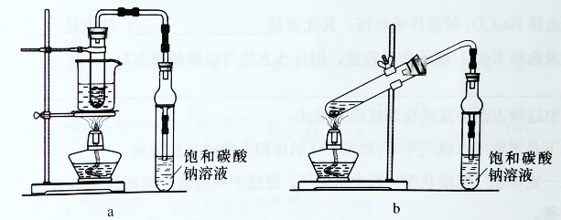
完成下列填空：
33.实验时，通常加入过量的乙醇，原因是______________。加入数滴浓硫酸即能起催化作用，但实际用量多于此量，原因是_______________；浓硫酸用量又不能过多，原因是____________。
34.饱和Na₂CO₃溶液的作用是_______________。
35.反应结束后，将试管中收集到的产品倒入分液漏斗中，_________、________，然后分液。
36.若用b装置制备乙酸乙酯，其缺点有__________、__________。由b装置制得的乙酸乙酯产品经饱和碳酸钠溶液和饱和食盐水洗涤后，还可能含有的有机杂质是________，分离乙酸乙酯与该杂质的方法是_______________。
七、（本题共12分）
半水煤气是工业合成氨的原料气，其主要成分是H₂、CO、CO₂、N₂和H₂O（g）。半水煤气经过下列步骤转化为合成氨的原料。

